consigne: écris le portrait de ta créature imaginaire.

Ma Moucorne extraordinaire

Ma Moucorne est très grande comme une girafe
elle a une longue crinière et une queue aussi longue
que le cou d'une girafe . Moucorne ce que j'aime chez toi
c'est que tu voles et aussi que tu es super douce. Elle a
une corne magique, des poils sur les oreilles et un
très gros nez comme les fesse d'un éléphant.

Moucorne ne va pas à l'école et est très gentille.
Elle est très calme comme une image. Ma créature
aime les humains, elle les met sur son dos et vole.

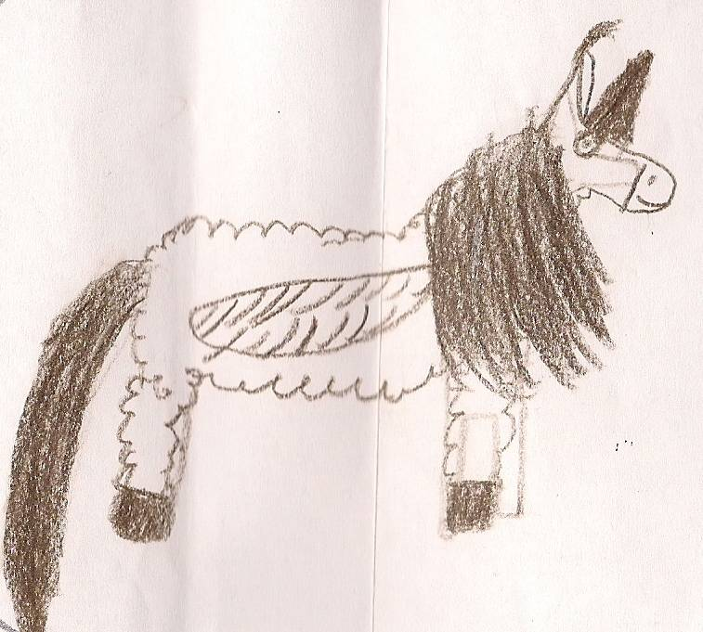
Elise

